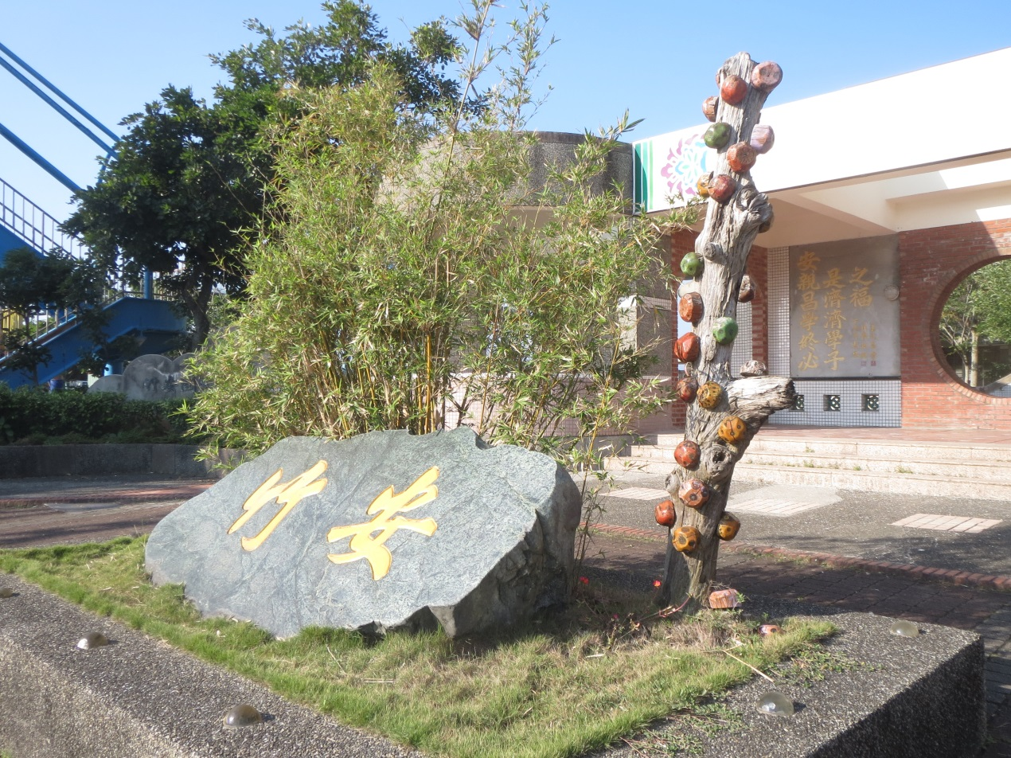
運用漂流木妝點校園

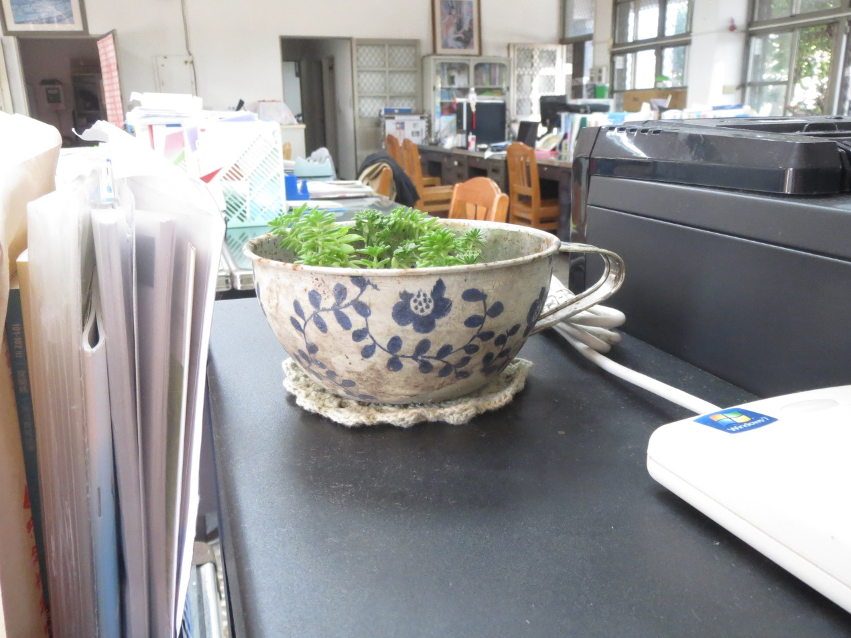
不鏽鋼杯再利用(蝶谷巴特盆栽)

